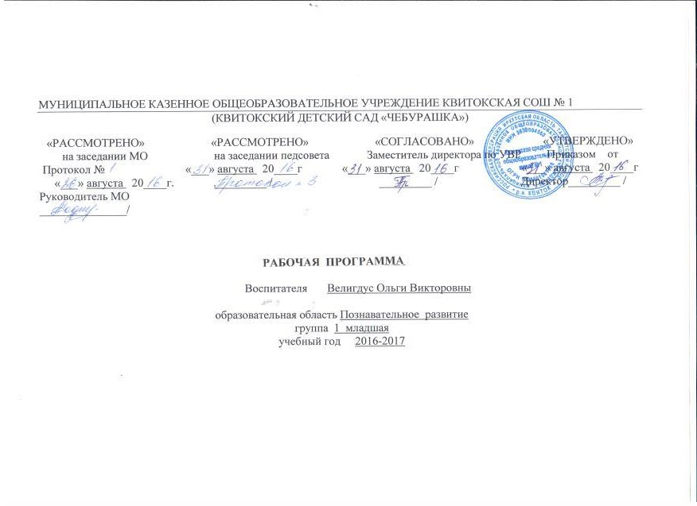
Пояснительная записка
Ознакомление с окружающим миром
В раннем возрасте у ребёнка активно развивается восприятие. Восприятие малыша тесно связано с выполняемыми предметными действиями. Предметная деятельность через освоение ребёнком соотносящих орудийных действий создает возможности для того, чтобы малыш перешел от использования готовых связей и отношений к их установлению. То есть возникает наглядно-действенное мышление. Начинается новый этап в развитии памяти малыша. Он приступает к овладению предметными действиями в соответствии со словом, определяющим назначение и функции объектов.
Рабочая программа курса «Ознакомление с окружающим миром» составлена на основе авторской программы «Здравствуй мир» авторский коллектив А.А.Вахрушева, Е.Е. Кочемасова, И.В. Маслова, Ю.И.Наумова, Ю.А. Акимова, И.К.Белова, М.В.Кузнецова и является обязательной частью образовательной программы дошкольного образования.
Цели:
• создание условий для ознакомления малышей с явлениями и предметами окружающего мира, овладения предметными действиями;
• стимулирование познавательной активности детей, организация детского экспериментирования.
Развитие познавательной активности малыша определяют задачи работы по ознакомлению малышей с окружающим миром:
I. Формировать у ребёнка представления:
1. О самом себе – своём имени и фамилии, половой принадлежности («я мальчик», «я девочка»), своих родителях («мой папа», «моя мама», «моя бабушка», «мой дедушка» и др.), их именах (например, «мама Галя», «папа Саша», «дедушка Вася», «бабушка Лена» и др.);
2. О человеке – его имени, возрасте, половой принадлежности (например, «тетя Оля», «дядя Ваня», «девочка Маша», «мальчик Женя» и т.п.), семейном статусе близких («бабушка – мамина мама, а дедушка – её папа, «Ира – моя сестрёнка», «Коленька –мой братик» и т.п.), его внешних физических особенностях (у каждого человека есть голова, руки, ноги, лицо; на лице – глаза, нос, рот и т.п.), его физических и эмоциональных состояниях (проголодался – насытился, устал – отдохнул, заболел – вылечился, заплакал – засмеялся и т.д.), деятельности близких ребенку людей («Мама моет пол», «Бабушка вяжет носочки», «Сестра играет на пианино», «Дедушка чинит полку», «Брат рисует», «Папа пошёл в магазин за хлебом» и т.п.);
3. О предметах, действиях с ними и их назначении – предметы домашнего обихода (одежда, посуда, мебель и т.д.), игрушки, орудия труда (веник, метла, лопата, ведро, лейка и т.д.);
4. О живой природе – растительный мир (деревья, трава, цветы, овощи, фрукты и т.д.), животный мир: домашние животные (собака, кошка, корова, лошадь, коза, свинья, петушок, курочка, гусь и т.д.), их детёныши (котёнок, щенок, телёнок, козлёнок, поросенок, гусёнок, цыплёнок), животные – обитатели леса (лиса, заяц, медведь, волк, белка и т.д.), птицы (воробей, ворона, голубь и т.д.); сезонные изменения в живой природе (осенью на деревьях листья желтеют и опадают, листопад, вянет трава, зимой деревья без листьев, весной трава начинает зеленеть, распускаются первые цветы – подснежники, на деревьях появляются первые листья);
5. О неживой природе – вода (льётся, тёплая–холодная, в воде купаются, водой умываются, в воде стирают и т.д.), вода и природа (бегут ручьи, тают сосульки, река, пруд), явления природы: временна года (осень, зима, весна, лето) и их особенности (зимой –холодно, летом – жарко, весной – светит солнце, бегут ручьи, весенняя капель, осенью – ветер, холодный дождь и т.д.); погодные явления и отношение к ним людей (дождь – сыро, гулять нельзя; ветер – необходимо теплее одеваться; летом при жарком солнце надевают панаму; осенью, если идёт холодный дождь, необходимо взять зонт; летом – тёплый дождь, бывает радуга, тёплую одежду не надевают, потому что жарко; зимой холодно, люди надевают шубы, шарфы, рейтузы, тёплые сапоги, меховые шапки,
чтобы не замёрзнуть и т.д.).
II. Воспитывать в ребёнке гуманные чувства: доброжелательность к людям, заботливое отношение к животным, бережное отношение ко всему живому.
III. Знакомить с явлениями общественной жизни и некоторыми профессиями (доктор лечит, шофёр ведёт машину, парикмахер стрижёт волосы, повар готовит пищу, дворник подметает и т.д.).
Планируемые результаты освоения программы
К концу обучения дети могут иметь представления:
- о предметах ближайшего окружения (игрушках, одежде, обуви, посуде, мебели, транспорте)
- о диких и домашних животных и их детенышах;
- о сезонных изменениях в природе;
- о ближайшем окружении (узнавать свой дом, свою квартиру, находить свою группу в детском саду);
- различать по вкусу, цвету, форме и величине овощи и фрукты, наиболее распространённые в данной местности;
- различать цвет, форму величину предметов и взаимосвязь между ними (большой – маленький, высоко-низко), далеко- близко, чистый- грязный, тепло-холодно)

Материально-техническое обеспечение:
- Методические рекомендации для воспитателей, учителей и родителей к пособиям для детей 2-7 лет: Вахрушев А.А., Кочемасова Е.Е., Акимова Ю.А. « Здравствуй, мир!» 2013 г. .
- Методические рекомендации для педагогов к пособию «Здравствуй, мир!»
Наглядно-дидактические пособия:
«Овощи, фрукты, ягоды», «Деревья, грибы, цветы», « Профессии. Человечки, схемы, знаки», « Посуда. Одежда», « Одежда, обувь» «Игрушки. Инструменты. Спортивный инвентарь», «Дома, улицы, транспорт. Мебель. Электроприборы»,«Продукты питания», « Рыбы. Насекомые», «Птицы», «Животные».
- Обучающие картинки для малышей (Посуда, одежда, животные Сибири, цветы и.т.д.)
- Плакаты: « Мы играем», «Мы гуляем» «Домашние животные», « Праздники», « Москва столица нашей Родины»

- Муляжи фруктов и овощей.
Интернет-ресурсы: Сайт «Дошколёнок.ру», detsad-kitty.ru, nsportal.ru, planetadetstva.net

Календарно - тематическое планирование
Ознакомление с окружающим миром
Количество часов -38 в год
в неделю 1
Планирование составлено на основе авторской программы А.А.Вахрушева «Здравствуй, мир!» - М.:, Баласс,2013

№/пп | Тема занятия | Календарные сроки
 |  | планируемые | фактические
 | Вводный стартовый мониторинг (2 ч.)
1 | Мониторинг | 5.09
2 | Мониторинг | 12.09
3 | Как себя вести | 19.09
4 | Высоко, низко, далеко, близко | 26.09
5 | Итоговое мероприятие « В гости к солнышку» | 3.10
6 | Осень | 10.10
7 | Желтый, красный | 17.10
8 | Во что играть осенью | 24.10
9 | Итоговое мероприятие «Пойдем гулять в лес» | 31.10
10 | Что в лесу растет | 7.11
11 | В деревне | 14.11
12 | Итоговое мероприятия «Во саду ли, в огороде» | 21.11
13 | В огороде зимой | 28.11
14 | Поедем кататься | 5.12
15 | Зима | 12.12
16 | Что такое Новый год | 19.12
17 | Повторение «Что такое новый год» | 26.12
18 | Повторение «Зима» | 9.01
19 | Белый, синий | 16.01
20 | Во что играть зимой | 23.01
21 | Итоговое мероприятия «Зимние птицы» | 30.01
22 | Матрешки, петушки, лошадки, (народные игрушки) | 6.02
23 | Звери | 13.02
24 | Птицы | 20.02
25 | Повторение «Птицы» | 27.02
26 | Итоговое мероприятие « Мир природы» | 6.03
27 | Дом, в котором я живу | 13.03
28 | Моя семья | 20.03
29 | Папа, дедушка, брат | 27.03
30 | Мама, бабушка, сестра | 3.04
31 | Итоговое мероприятие «Я и моя мамочка» | 10.04
32 | Кто еще живет рядом | 17.04
33 | Приятного аппетита | 24.04
34 | Во что играть весной | 1.05
35 | В гостях у сказки | 8.05
36 | Лето | 15.05
37 | Мониторинг | 22.05
38 | Мониторинг | 29.05

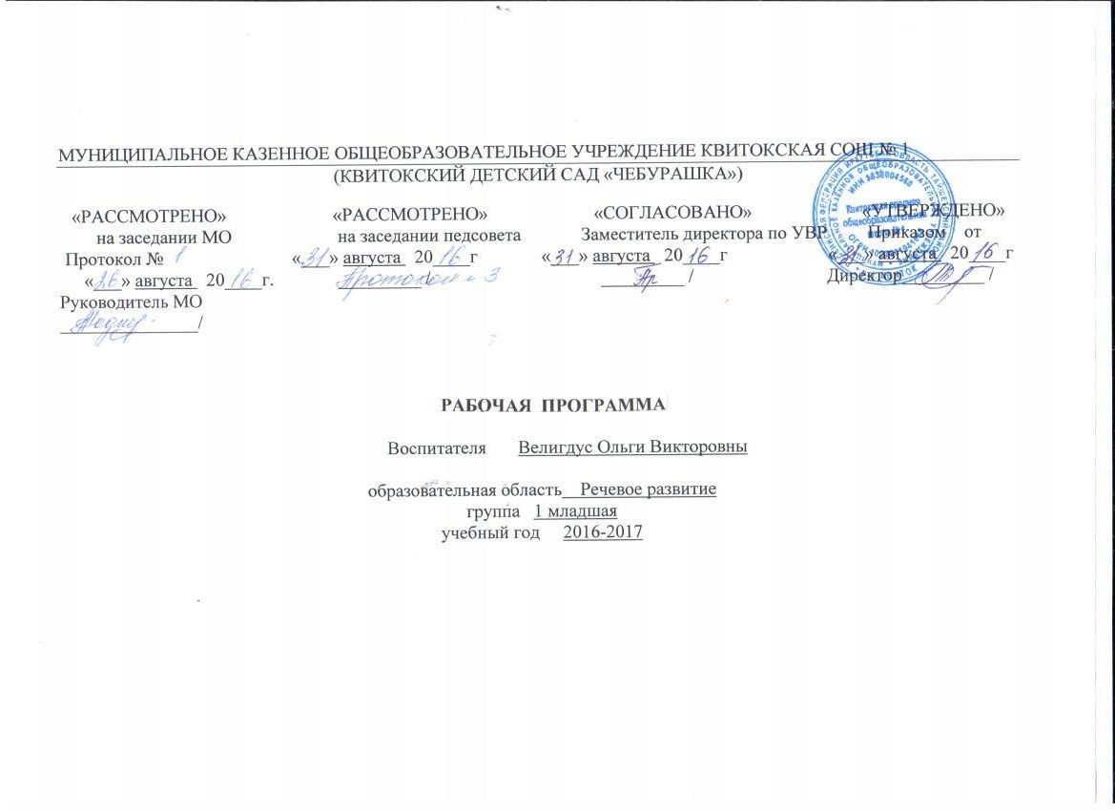
Пояснительная записка
Речевое развитие

Основу настоящей программы составляет соответствующий раздел программы «Воспитание и обучение в детском саду» М.А.Васильевой, В.В.Гербовой, Т.С.Комаровой.
Развитие речи – одно из важнейших направлений работы которое обеспечивает своевременное психическое развитие детей третьего года жизни.У ребёнка 2-3 лет речь необходимо развивать как средство общения, то есть создавать условия, при которых дети будут учиться устанавливать контакты и добиваться своей цели путём словесного обращения ко взрослому или сверстнику. Следует так же обогащать словарь ребёнка, используя существительные, глаголы, прилагательные и предлоги.
Для этого необходимо:
Внимательно и заинтересованно выслушивать детей;
Много говорить самому;
Вовлекать детей в разговор на определённую тему;
Помогать им вступать в разговор со взрослыми и сверстниками.
Программа строится с учетом возрастных особенностей речевого развития ребёнка 2–3 лет. Для этого возраста характерно расширение функций речи, она становится не только средством общения со взрослыми, но и средством общения с другими малышами. Характерна высокая общая речевая активность малышей: они повторяют то, что слышат, воспроизводят речевые конструкции и незнакомые слова, рифмуют слова. Начинает формироваться планирующая функция речи, которая проявляется в практической деятельности (рисовании, конструировании). Возникает описательная речь, речь-монолог, появление которой связано с ростом самостоятельности ребёнка, расширением круга его представлений. В этот период дети начинают задавать огромное количество вопросов, что свидетельствует о развитии мышления, а именно обобщения, умозаключения наглядно-действенного характера, познавательной активности. Важным достижением в развитии речи детей данного возраста является словотворчество.
Эти особенности определяют задачи работы по развитию речи с детьми 2 – 3 лет:
1) Развитие познавательной речевой активности.
2) Развитие речевого общения со взрослыми и сверстниками.
3) Формирование описательной развернутой речи детей.
4) Формирование планирующей функции речи ребёнка.
5) Создание необходимой базы для развития речевых умений, связанных с такими видами речевой деятельности, как говорение и слушание. Развитие умений указанных видов речевой деятельности обеспечивается содержанием всех разделов Комплексной программы «Детский сад 2100».
Основные направления работы:
• обогащение словаря ребёнка;
• развитие грамматического строя детской речи;
• развитие эмоциональной выразительности речи;
• совершенствование звуковой стороны речи малыша;
• обучение пониманию произведений русского поэтического фольклора.
Педагогические условия развития речи детей:
• общение взрослого с ребёнком во всех видах и сферах деятельности;
• удовлетворение потребности ребёнка в общении со сверстниками,
детьми разного возраста;
• высокая культура речи взрослых;
• содействие развитию слуха и речевого аппарата;
• обеспечение взаимосвязи сенсорного, умственного и речевого развитая;
• проведение специальных игр и упражнений по развитию речи детей;
• предоставление малышам в достаточном количестве образовательного материала: игрушек, книг, картинок и др.
Содержание работы
1. Обогащение словаря ребёнка:
– введение в активный словарь новых слов и понятий;
– реализация обиходного словаря через создание игровых ситуаций;
– развитие внимания к значению слова, установление связей между звуковой и смысловой сторонами слова;
– развитие умения использовать обобщающие слова для называния предметов, относящихся к одной группе.
2. Развитие грамматического строя детской речи:
– формирование навыка употреблять конструкции типа «сказуемое + дополнения» (объект действия или существительное, обстоятельство или наречие);
– формирование навыка употребления глаголов в будущем и прошедшем времени;
– развитие умения согласования существительных и глаголов, изменения глаголов по лицам;
– развитие умения пользоваться восклицаниями, вопросами.
– развитие умения употреблять в речи предлоги, прилагательные,
наречие;
– развитие умения составлять сложные предложения.
3. Развитие эмоциональной выразительности речи:
– развитие детского словотворчества;
– развитие умения слушать и рассказывать небольшие стихотворения, потешки;
– развитие умения говорить о рассматриваемых картинках.
4. Совершенствование звуковой стороны речи малыша:
– развивать артикуляционный аппарат;
– развивать способность к различению звуков языка;
– формировать правильное произношение звуков.
Дети
владеют активной речью, включенной в общение; могут обращаться с вопросами и просьбами, понимают речь взрослых; знают названия окружающих предметов и игрушек;
Планируемые результаты освоения программы
К концу обучения дети могут иметь представления:
Может поделиться информацией («Ворону видел»), пожаловаться на неудобство
(замерз, устал) и действия сверстника (отнимает).
Сопровождает речью игровые и бытовые действия.

Слушает небольшие рассказы без наглядного сопровождения.
Слушает доступные по содержанию стихи, сказки, рассказы.

При повторном чтении проговаривает слова, небольшие фразы.
Рассматривает иллюстрации в знакомых книжках с помощью педагога.

Материально-техническое обеспечение:
Занятия по развитию речи в первой младшей группе детского сада Гербова.В.В.
Наглядно-дидактические пособия:
«Овощи, фрукты, ягоды»,«Деревья, грибы, цветы», « Профессии. Человечки, схемы, знаки», « Посуда. Одежда», « Одежда, обувь»«Игрушки. Инструменты. Спортивный инвентарь»,«Дома, улицы, транспорт. Мебель. Электроприборы»,«Продукты питания», « Рыбы. Насекомые»,«Птицы»,«Животные».
- Обучающие картинки для малышей (Посуда, одежда, животные Сибири, цветы и.т.д.)
- Плакаты: « Мы играем», «Мы гуляем» «Домашние животные», « Праздники», « Москва столица нашей Родины»

- Муляжи фруктов и овощей.
Интернет-ресурсы:Сайт «Дошколёнок.ру», detsad-kitty.ru,nsportal.ru,planetadetstva.net

Календарно - тематическое планирование
Речевое развитие
Количество часов -38 в год
в неделю 1
Планирование составлено на основе Занятий по развитию речи в первой младшей группе детского сада Гербова.В.В.
№/пп | Тема занятия | Календарные сроки
 |  | планируемые | фактические
 | Вводный стартовый мониторинг (2 ч.)
1 | Мониторинг | 07.09.
2 | Мониторинг | 14.09.
3 | Путешествие по территории участка | 21.09.
4 | Путешествие по комнате | 28.09.
5 | Д/и «Кто у нас хороший, кто у нас пригожий?» | 05.10.
6 | Игра- инсценировка «Про девочку Машу и Зайку- Длинное ушко» | 12.10.
7 | Д/и «Поручения» дидак. Упражнение «Вверх-вниз» | 19.10.
8 | Дидактическое упражнение «Кто что съест?» Скажи «а» | 26.10.
9 | Д/и «Кто ушёл, кто пришёл?» Чтение потешки «Наши уточки с утра. | 02.11.
10 | Дидактическое упражнение «Ветерок» Чтение стих-я А.Барто «Кто как кричит?» | 09.11.
11 | Дидактическое упражнение «Это я придумал» Чтение рус. народной потешки «Пошёл котик на Торжок» | 16.11.
12 | Чтение сказки «Козлятки и волк» | 23.11.
13 | Дидактическое упражнение «Выше-ниже, дальше-ближе» | 30.11.
14 | Д/и на звукопроизношения звуков «м-мь,п-пь,б-бь» Д/и «Кто ушёл, кто пришёл?» | 07.12.
15 | Инсценировка сказки В.Сутеева «Кто сказал мяу?» | 14.12.
16 | Инсценировка сказки В.Сутеева «Кто сказал мяу?» | 21.12.
17 | Д/и на звукопроизношения звука «Ф», д/и «Далеко-близко» | 28.12.
18 | Рассматривание иллюстраций к сказкиВ.Сутеева «Кто сказал мяу?» | 4.01
19 | Д/и «Подбери перышко» | 11.01.
20 | Рассматривание сюжетных картинок | 18.01.
21 | Чтение сказки Толстого.Л.Н. «Три медведя» | 25.01.
22 | Д/и «кто позвал?» | 01.02.
23 | Составление рассказа «Как мы птичек кормили2 | 08.02.
24 | Чтение потешки «Наша Маша маленькая», стихотворения С. Капутикян «Маша отобедает..» | 15.02.
25 | Рассматривание сюжетной картина | 22.02.
26 | Рассматривание иллюстраций к сказке «Три медведя», д/и «Чья картина?» | 01.03.
27 | Рассматривание сюжетных картинок | 15.03.
28 | Рассматривание иллюстраций к произведению К.Чуковского «Путаница» | 22.03.
29 | Д/у «А уходит от нас киска» Чтение стихотворения Г.Сапкира «Кошка» | 29.03.
30 | Д/у «Как можно медвежонка порадовать» | 05.04
31 | Чтение сказки «Маша и медведь» | 12.04.
32 | Рассматривание иллюстраций к сказки «Маша и медведь» | 19.04.
33 | Рассматривание картин из серии «Домашние животные» | 26.04.
34 | Купание куклы Кати | 03.05
35 | Повторение пройденного материала | 10.05.
36 | Рассматривание картины Дети кормят курицу ицыплят» | 17.05.
 | Мониторинг 2ч
37 | Мониторинг | 24.05.
38 | Мониторинг | 31.05.

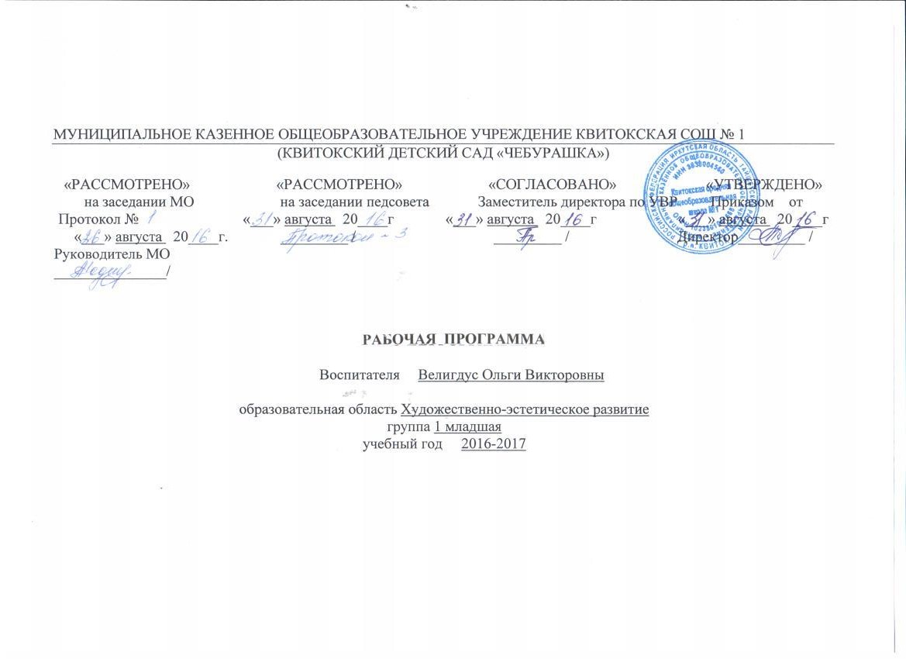
Введение в художественную литературу
Пояснительная записка
Художественная литература открывает и объясняет ребёнку жизнь общества и природы, мир человеческих чувств и взаимоотношений. Она развивает мышление и воображение ребёнка, обогащает его эмоции, даёт прекрасные образцы русского литературного языка. Огромно её воспитательное, познавательное и эстетическое значение, так как, расширяя знания ребёнка об окружающем мире, она воздействует на личность малыша, развивает умение тонко чувствовать форму и ритм родного языка. Литературное произведение выступает перед ребёнком в единстве содержания и художественной формы. Восприятие литературного произведения будет полноценным только при условии, если ребёнок к нему подготовлен. А для этого необходимо обратить внимание детей не только на содержание, но и на выразительные средства языка сказки, рассказа, стихотворения и других произведений художественной литературы.
Рабочая программа курса «Введение в художественную литературу» составлена на основе авторской программы Гербовой В.В. «Приобщение детей к художественной литературе» и является обязательной частью образовательной программы дошкольного учреждения.
Определяют основные задачи работы по ознакомлению малышей по ознакомлению с художественной литературой:
– учить слушать чтение, рассказ воспитателя вместе с группой сверстников;
– развивать способность слушать и слышать художественный текст;
– развивать эмоциональную отзывчивость на литературные произведения, готовность активно реагировать на содержание текста;
– включать детей в игровую деятельность, учить выполнять игровые действия, соответствующие содержанию текста;
– учить рассматривать книги с яркими, крупными иллюстрациями; узнавать на иллюстрациях литературных героев;
– отвечать на элементарные фактуальные вопросы по содержанию текста и иллюстрации (Кого видишь? Где облака? Что белка грызёт? и пр.);
– учить запоминать отдельные слова, выражения из текста.
К концу года дети могут научиться:
- Слушать стихи, сказки, рассказы.
- При повторном их чтении проговаривать слова, небольшие фразы;
- Вместе с педагогом рассматривать иллюстрации в знакомых книжках;
- Читать стихи с помощью взрослого
Материально-техническое обеспечение:
- Художественные произведения
- Иллюстрации к художественным произведениям
- Интернет-ресурсы:Сайт «Дошколёнок.ру», detsad-kitty.ru,nsportal.ru,planetadetstva.net

Календарно тематическое планирование
Введение в художественную литературу
Количество часов -38 в год,
неделю -1

Планирование составлено на основе авторской программы Гербовой В.В. «Приобщение детей к художественной литературе».
М.:,- Мозаика-Синтез,2008

№/пп | Тема занятия | Календарные сроки
 |  | планируемые | фактические
1 | Вводный стартовый мониторинг ( 2 часа)  Мониторинг | 08.09.
2 | Мониторинг | 15.09.
3 | К. Ушинский «Утренние лучи» | 22.09.
4 | Н. Калинина «В лесу» | 29.09.
5 | Чтение русской народной сказки «Колобок» | 06.10.
6 | Рассказывание сказки «Репка» (обр.К.Д. Ушинским) | 13.10.
7 | Заучивание потешки «Вот и люди спят» | 20.10.
8 | Чтение С.Маршак «Сказка о глупом мышонке» | 27.10.
9 | Русская народная потешка «Идёт коза рогатая» | 29.10.
10 | Чтение стихотворения Э. Мошковская «Мчится поезд» | 03.11.
11 | К.И. Чуковский «Цыплёнок». | 10.11.
12 | Л. Толстой «Нашли дети ежа» | 17.11.
13 | И. Токмакова «Как на горке снег» | 24.11.
14 | Заучивание стихотворение А. Барто «Снег, снег кружиться» | 01.12.
15 | О. Чусовитина «Скоро, скоро Новый год» | 8.12.
16 | Чтение стихотворения А.Майков «Голубенький, чистый...» | 15.12.
17 | Потешка «Катился месяц…» | 22.12.
18 | Повторение стихотворения О. Чусовитина «Скоро, скоро Новый год» | 29.12.
19 | Л.Толстой «Спала кошка..» | 12.01.
20 | Повторение стихотворения Э.Мошковская «Мчится поезд» | 19.01.
21 | Рассказывание сказки «Теремок» | 26.01.
22 | Чтение стихотворение А.Барто «Грузовик» | 2.02.
23 | И. Токмакова «На машине ехали» | 09.02.
24 | А. Барто. «Кто как кричит» | 16.02.
25 | Чтение стихотворение В. Берестов «О чём поют воробушки» | 02.03.
26 | И. Токмакова «Как на горке» | 09.03.
27 | К. Ушинский «Петушок с семьей» | 16.03.
28 | Н. Калинина «Как Саша и Алёша пришли в детский сад» | 23.03.
29 | «Сказка про котенка Кузьку и прекрасный цветок» М. Шкурина | 30.03.
30 | Н. Артюхова «Ручеёк» | 06.04
31 | Л. Павлова ««У кого какая мама» | 13.04.
32 | Сказка «Как коза избушку строила» | 20.04.
33 | Н. Артюхова «Ручеёк» | 27.04.
34 | А. Барто «Девочка чумазая» | 04.05.
35 | А. Блок «Зайчик» | 11.05.
 | Мониторинг 3 ч
36 | Мониторинг | 18.05.
37 | Мониторинг | 25.05.
38 | Мониторинг | 30.05.

Синтез искусств (Лепка, изобразительная деятельность)
Пояснительная записка
Между вторым и третьим годами жизни ребёнка формируются основы эстетического отношения к окружающему миру, развиваются элементарные виды творческой деятельности: художественной, музыкальной, художественно-речевой.
Рабочая программа курса художественное творчество (рисование, лепка) составлена на основе авторской программы О.А. Куревина, О.А.Линник «Кукла Таня» и является обязательной частью образовательной программы дошкольного образования.
Основные направления работы
1. Обогащение впечатлениями при ознакомлении ребёнка с миром вещей, природными явлениями, людьми и их действиями.
2. Воспитание у малыша интереса к предметам изобразительного искусства (первые из них - иллюстрации в книжках, скульптура малых форм- статуэтки, художественно выполненная игрушка).
3. Воспитание у ребёнка интереса к собственной изобразительной деятельности: желания рассказать в рисунке о том, что его волнует, радует; стремления поделиться своими впечатлениями, чувствами с близкими людьми.
4. Помощь ребёнку в освоении доступных для него способов изображения в рисовании и лепке; знакомство со свойствами материалов (краски, глина, карандаши) и с элементарными приёмами их использования.
К 3 годам ребёнок может:
- изображать отдельные предметы, явления с помощью ритмичных мазков — цветовых пятен (листочки), штрихов карандашом, фломастером (дождь), линий прямых и замкнутых, горизонтальных и вертикальных (дорожки, лен точки и т. п.);
- передавать яркие цвета окружающих предметов (цветочки, шарики);
- пользоваться изобразительными средствами в рисовании: линия, ритм штрихов и цветовых пятен;
- использовать приёмы работы карандашом, кистью и красками (гуашь). Техника рисования карандашом (Т.С. Комарова) такова: надо научиться брать карандаш тремя пальцами, держать его большим и средним, придерживая сверху указательным, и правильно действовать с ним. Кисть не бросать, а ставить на подставку, держать в пальцах, а не в кулачке, выше железного наконечника; набирать краску только ворсом кисти, снимая о край баночки лишнюю; промывать кисть после рисования и осушать, легко прижимая к салфетке;
- в лепке: отщипывать комочки глины разной величины, затем раскатывать их между ладошками и расплющивать.
- Материально-техническое обеспечение образовательного процесса, осуществляемого по курсу:
Иллюстрации по временам года
Изображения птиц, рыб, зверей
Иллюстрации к сказкам
Игрушки, изображающие животных
Муляжи овощей и фруктов
Цветная бумага и картон
Ножницы
Альбомы
Пластилин
Кисти для клея, клей, матерчатые салфетки, клеёнка
Цветные карандаши
Альбомы
Краски, кисти, бумажные салфетки, баночки
- Учебно - методическое обеспечение:1. Методические рекомендации для педагогов и родителей авторы О.А.Куревина, О.А.Линник « Кукла Таня» пособие по эстетическому развитию детей младшего дошкольного возраста.
- Интернет-ресурсы:Сайт «Дошколёнок.ру», detsad-kitty.ru,nsportal.ru,planetadetstva.net

Календарно тематическое планирование
Синтез искусств(лепка)
Количество часов -38,
в неделю 1
Планирование составлено на основе авторской программы О.А.Куревина, О.А.Линник« Кукла Таня» пособие по эстетическому развитию детей младшего дошкольного возраста.

№  п/п | Тема занятия | Календарные сроки
 |  | планируемые | фактические
1 | Вводный стартовый мониторинг (2 ч.)  Мониторинг | 9.09.
2 | Мониторинг | 16.09.
3 | «Дождик» | 23.09.
4 | «Горошки» | 30.09.
5 | «Крошки для птичек, которых видели на участке д/с» | 07.10.
6 | «Желтые листья» | 14.10.
7 | «Яблочки для ёжика» | 21.10.
8 | «Зелёный лучок» | 28.10.
9 | «Баранки» | 04.11
10 | «Пирожки для зверят» | 11.11.
11 | «Разноцветные клубочки » | 18.11.
12 | «Заборчик для петушка» | 25.11.
13 | «Ягоды для птичек» | 02.12.
14 | «Разноцветные шары для елочки» | 16.12.
15 | «Украсим нашу елочку» | 23.12.
16 | Итоговое мероприятие «Здравствуй елочка» | 30.12.
17 | «мандаринки» | 06.01
18 | «Снежные комочки» | 13.01.
19 | «Снег идёт» | 20.01.
20 | «Пирамидка из шаров» | 27.01.
21 | «Яблочки для моей семьи» | 03.02.
22 | «Вокруг дома заборчик» | 10.02.
23 | «Самолет». | 17.02.
24 | «Колесо для машины» | 24..02.
25 | «Оладушки для любимой мамочки» | 03.03
26 | Итоговое мероприятия « Моя мама» | 10.03.
27 | «Сосулька» | 17.03.
28 | «Сделаем бусы для Ксюши» | 24.03.
29 | «Кораблик» | 31.03.
30 | «Лесенка» | 07.05
31 | «Угощение для котенка» | 17.04
32 | «Пирамидка» | 14.04
33 | «Разноцветные колечки» | 21.04
34 | «Слепи, что хочешь» | 28.04
35 | Лучики для солнышка» | 5.05
36 | «Вот, что мы умеем» | 12.05
 | Мониторинг 2ч
37 | Мониторинг | 19.05
38 | Мониторинг | 26.05

Календарно тематическое планирование
Синтез искусств(изобразительная деятельность)

Количество часов -38 в год,
в неделю 1
Планирование составлено на основе авторской программы О.А.Куревина.,О.А.Линник.« Кукла Таня» пособие по эстетическому развитию детей младшего дошкольного возраста.

№/пп | Тема занятия | Календарные сроки
 |  | планируемые | фактические
1 | Вводный мониторинг (2 часа) | 06.09.
2 | Мониторинг | 13.09.
3 | «Ладошки нашей группы» | 20.09.
4 | «Ягодки» | 27.09.
5 | «Солнышка» | 04.10
6 | «На дереве жёлтые листочки». | 11.10
7 | «Дождик из тучки» | 18.10
8 | «Гроздь рябины» | 25.10.
9 | Неваляшка | 01.11
10 | «Палочка для флажка». | 08.11
11 | «Полосатый коврик для бабушки» | 15.11.
12 | «Тропинка в гости» | 22.11.
13 | «Снежок порхает, кружится» | 29.11.
14 | «Ёлочка» | 06.12.
15 | «Шарики для елочки» | 13.12.
16 | «Огоньки на ёлочке» | 20.12.
17 | «Снеговик, мой дружок» | 27.12.
18 | Падающий снег | .3.01
19 | Повторение «Шарики для елочки» | 10.01.
20 | «Украсим платье кукле Тане» | 17.01.
21 | «Мячики» | 24.01.
22 | «Огоньки в окнах домов» | 31.01.
23 | Разноцветные колеса» | 07.02.
24 | «Красивые воздушные шары» | 14.02.
25 | «Цветок для мам» | 21. 02.
26 | «Солнышко» | 28.02.
27 | «Сосульки капают» | 07.03.
28 | «Птичка-невеличка» | 14.03.
29 | Весенняя капель | 21.03.
30 | «Ручеек» | 28.03.
31 | «Мостик» | 04.04
32 | «Яблочки для моей семьи» | 11.04.
33 | «На дереве зеленые листочки» | 18.04.
34 | Ласковое солнышко | 25.04.
35 | «Цветок» | 02.05.
 | Мониторинг 3 ч
36 | Мониторинг | 16.05.
37 | Мониторинг | 23.05
38 | Мониторинг | 30.05.

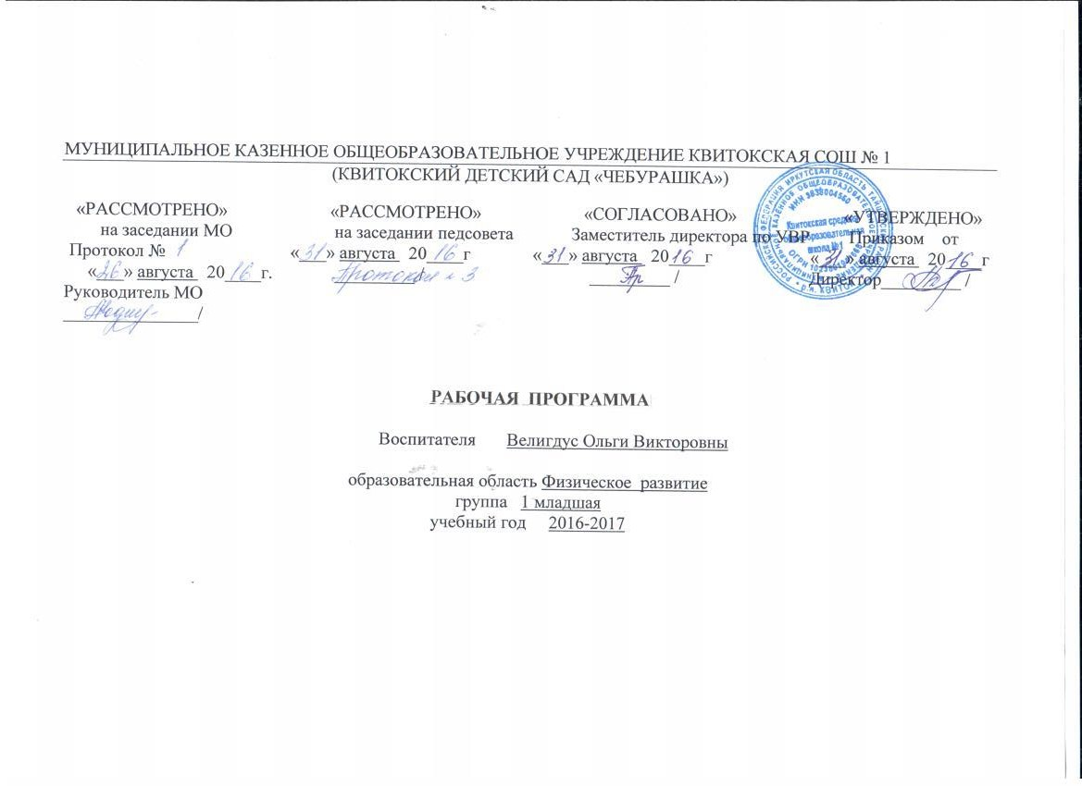Физическая культура
Пояснительная записка
Одним из важнейших факторов физического и психического развития ребёнка является правильная организация его двигательной активности. В первые годы жизни самостоятельная двигательная активность ребёнка постоянно увеличивается, упущенное же в этом возрасте компенсируется в дальнейшем с большим трудом. Благодаря правильно организованной двигательной деятельности создаются благоприятные условия для обмена веществ, что стимулирует развитие нервной системы, костно-мышечного аппарата, сердечнососудистой системы и органов дыхания, улучшает пищеварение. Малышу полезны и необходимы не только ходьба и бег, но и игры с лазаньем, ползанием, бросанием, прыжками, т.е. выполнение движений, связанных с напряжением сил.
Рабочая программа курса «Физическая культура» составлена на основе авторской программы «Физическое воспитание в детском саду» Э.Я.Степаненковой и является частью образовательной программы дошкольного образования, формируемой участниками образовательных отношений (вариативной).
Задачи:
- охрана жизни и укрепление здоровья ребёнка;
- поддержание бодрого и жизнерадостного настроения;
- профилактика негативных эмоций и нервных срывов;
- совершенствование всех функций организма;
- полноценное физическое развитие;
- воспитание интереса к различным доступным видам двигательной деятельности;
- формирование основ физической культуры;
- потребности в ежедневных физических упражнениях
Физическое воспитание в дошкольном образовательном учреждении осуществляется в разнообразных формах организации двигательной деятельности детей: на физкультурных занятиях, утренней гимнастике, в самостоятельной двигательной деятельности, в игровой деятельности и подвижных играх.
Планируемые результаты освоения программы
К концу года дети могут приобрести умения:
- ходить, не шаркая ногами, выдерживать направление без зрительных ориентиров
- бегать в одном направлении, по кругу, сохраняя равновесие, темп бега в соответствии с указанием воспитателя;
- сохранять равновесие при ходьбе и беге по ограниченной плоскости, перешагивая предметы;
- влезать на лесенку-стремянку, гимнастическую стенку и слезать с них;
-энергично отталкиваться в прыжках на двух ногах, прыгать в длину с места не менее чем на 25 см;
-катать мяч в заданном направлении с расстояния 1,5 м, бросать мяч двумя руками от груди, из-за головы; ловить брошенный мяч;
-строиться в колонну, шеренгу, круг;
-выполнять общеразвивающие упражнения по сигналу педагога, согласовывать темп и ритм упражнений по показу воспитателя.
Материально – техническое обеспечение образовательного процесса, осуществляемого по курсу
- Интернет-ресурсы: Сайт «Дошколёнок.ру», detsad-kitty.ru, nsportal.ru, planetadetstva.net
- Спортивное оборудование (мячи и обручи разных диаметров, скакалки, гимнастические палки, кегли, пластмассовые кубики, канат, маты, мешочки, гимнастические скамейки, воротца и т.д.)

Календарно – тематическое планирование
Физическая культура
Количество часов - 114 в год
в неделю 3 занятия
Планирование составлено на основе «Физкультурные занятие в детском саду» Конспекты занятий Л.И. Пензулаева.-2009,-80с.
№/п п | Тема занятия | Календарные сроки
 |  | планируемые | фактические
 | Вводный стартовый мониторинг (3 ч.)
1 | Мониторинг | 05.09.
2 | Мониторинг | 07.09.
3 | Мониторинг | 09.09.
4 | Мониторинг | 12.09.
5 | Мониторинг | 14.09.
6 | Мониторинг | 16.09.
7 | Ходьбе в разных направлениях | 19.09.
8 | Ходьбе и беге всей группой в прямом направлении | 21.09.
9 | Отталкивать мяч при прокатывании | 23.09.
10 | Лазание под шнур | 26.09.
11 | Ходьбе на ограниченной площади опоры. | 30.09
12 | Прокатывание мяча друг другу | 03.10.
13 | Игровые задании мячом | 05.10
14 | Ползание на четвереньках | 07.10.
15 | Кидать мяч в прямом направлении | 10.10.
16 | Итоговое мероприятие « В гости к солнышку» | 12.10.
17 | Прыжки | 14.10.
18 | Прокатывание мяча друг другу | 17.10.
19 | Ползать на четвереньках по гимнастической лестнице | 19.10.
20 | Ходьба с выполнением заданий | 21.10.
21 | Упражнения с кеглями | 24.10.
22 | Прокатывание мяча | 26.10.
23 | Бег с остановкой по сигналу | 28.10.
24 | Упражнение в ползании на повышенной опоре | 31.10.
25 | Прыжки на двух ногах, продвигаясь вперед | 02.11.
26 | Бег врассыпную | 04.11
27 | Катание мяча друг другу | 07.11.
28 | Итоговое мероприятие «Пойдем гулять в лес» | 09.11.
29 | Упражнение в ходьбе и беге вокруг предметов | 11.11.
30 | Прыжки высоту | 14.11.
31 | Бросание мяча | 16.11.
32 | Упражнение в ходьбе и беге врассыпную | 18.11.
33 | Бег по кругу | 21.11
34 | Ходьба и бег вокруг предметов | 23.11.
35 | Упражнение с мячом | 25.11
36 | Упражнение в ползании на ладонях и ступнях | 28.11.
37 | Ходьба с остановкой по сигналу воспитателя | 30.11.
38 | Прыжки из обруч в обруч | 02.12
39 | Упражнение в ходьбе колонной по одному с выполнением заданий | 05.12
40 | Итоговое мероприятия «Во саду ли, в огороде» | 07.12
41 | Игровые упражнения с кубиками | 09.12.
42 | Прокатывание мяча друг другу | 12.12.
43 | Ходьба по доске | 14.12.
44 | Игровые упражнения с кеглями | 16.12.
45 | Прокатывание мяча между предметами | 19.12.
46 | Ходьба с выполнением заданий | 21.12.
47 | Прыжки с продвижением вперед | 23.12.
48 | Бросание мяча через шнур | 26.12.
49 | Игровые упражнение с мячами | 28.12.
50 | Ловля мяча | 9.01
51 | Ходьба и бег врассыпную | 11.01
52 | Прыжки | 13.01.
53 | Итоговое мероприятие «Праздник елочка» | 16.01.
54 | Кидания мяча друг другу | 18.01.
55 | Ходьба по ребристой доски | 20.01
56 | Игровые упражнения с бегом | 23.01.
57 | Бросание мяча о пол | 25.01.
58 | Ловля мяча двумя руками | 27.01.
59 | Ходьба по гимнастической скамейке | 30.01.
60 | Бег вокруг предметов | 01.02
61 | Прыжки через шнур | 03.02
62 | Бег | 06.02.
63 | Итоговое мероприятия «Зимние птицы» | 08.02.
64 | Игровые упражнения с кубиками | 10.02
65 | Прокатывание мяча друг другу | 1302.
66 | Лазание под дугу | 15.02.
67 | Ходьба по доске | 17.02.
68 | Игровые упражнения с кеглями | 20.02.
69 | Прокатывание мяча между предметами | 22.02.
70 | Ходьба с выполнением заданий | 24.02.
71 | Прыжки с продвижением вперед | 27.02.
72 | Бросание мяча через шнур | 01.03
73 | Игровые упражнение с мячами | 03.03
74 | Ловля мяча | 06.03
75 | Итоговое мероприятие « Мир природы» | 10.03.
76 | Ходьба и бег врассыпную | 13.03.
77 | Упражнение с флажками | 15.03.
78 | Бег между предметами | 17.03.
79 | Итоговое мероприятия « Моя мама» | 20.03.
80 | Упражнение в энергичном отталкивании мяча при прокатывании друг другу | 22.03.
81 | Игровые задании мячом | 24.03.
82 | Упражнение с мячами | 27.03.
83 | Кидать мяч в прямом направлении | 29.03.
84 | Упражнение с мячом | 30.03.
85 | Ползание по гимнастической скамейке «Медвежата» | 25.03.
86 | Ходьба по повышенной опоре | 28.03.
87 | Бег с остановкой по сигналу | 30.03.
89 | Игры с платочками | 03.04.
90 | Игровые упражнения с кубиками | 05.04.
91 | Упражнения с флажками | 07.04.
92 | Броски мяча вверх | 10.04.
93 | Упражнения с гимнастическими палочками | 12.04.
94 | Задание с мячами | 14.04.
95 | Ползание с опорой на ладони и ступни | 17.04.
96 | Прыжки с продвижением вперед | 19.04.
97 | «Прокати – поймай» | 21.04.
98 | Итоговое мероприятие « Мы веселые ребята» | 24.04.
99 | Упражнение в сохранении равновесия при ходьбе на ограниченной площади опоры. | 26.04.
100 | Кидание мяча друг другу | 28.04.
102 | Игровые упражнения с кубиками | 03.05
103 | Ползание на четвереньках по гимнастической скамейки | 08.05.
104 | Кидать мяч в прямом направлении | 11.05.
105 | Упражнения с набивными мячами | 10.05.
106 | Повторение | 12.05.
107 | Повторение | 15.05.
108 | Повторение | 17.05.
 | Мониторинг 6 ч.
109 | Мониторинг | 19.05.
110 | Мониторинг | 22.05.
111 | Мониторинг | 24.05.
112 | Мониторинг | 26.05.
113 | Мониторинг | 29.05.
114 | Мониторинг | 31.05.

